25 июля у работников сферы торговли – профессиональный праздник
Жизнь современного человека сложно представить без разнообразных товаров и услуг, которыми он постоянно пользуется. Производственные предприятия обеспечивают выпуск необходимой продукции, которая поступает к потребителю через торговые организации.
Указом Президента Российской Федерации от 7 мая 2013 года учрежден профессиональный праздник – День работника торговли, он отмечается ежегодно в четвертую субботу июля.
Роль торговли в экономике каждого региона и страны в целом трудно переоценить. В Волгоградской области эта отрасль приносит значительную часть налоговых поступлений в областной бюджет. В ней занято около 20 процентов работающего населения области.
Торговая сеть постоянно преображается: продолжают открываться современные гипер- и супермаркеты, универсамы, предлагающие широчайший ассортимент товаров на любой вкус. В них созданы гораздо лучшие условия для хранения и реализации товаров по сравнению с прежними небольшими магазинами и киосками.
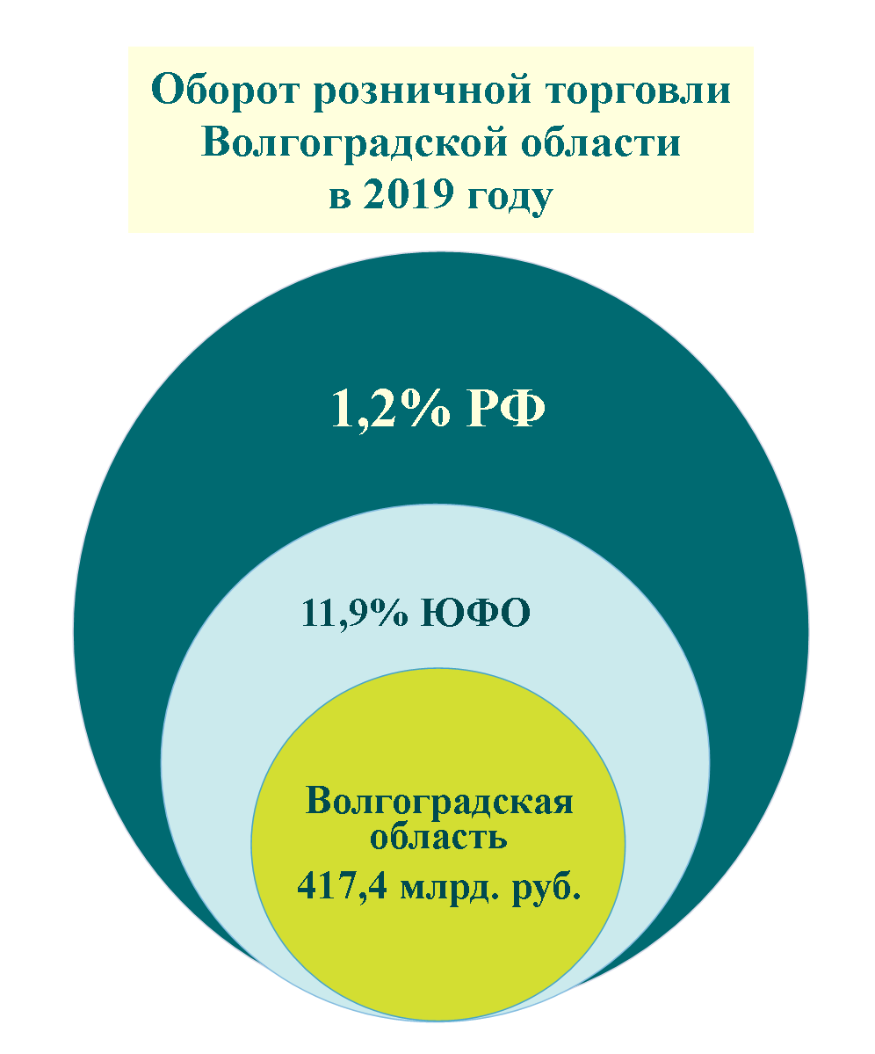
В 2019 году оборот розничной торговли Волгоградской области сложился в объеме 417,4 млрд. рублей. Его доля в обороте розничной торговли Южного федерального округа составила 11,9% и Российской Федерации – 1,2%. По рейтингу объема оборота розничной торговли среди регионов Южного федерального округа Волгоградская область находится на третьем месте.
В расчете на одного жителя Волгоградской области в 2019 году приобретено товаров на 167,0 тыс. рублей.

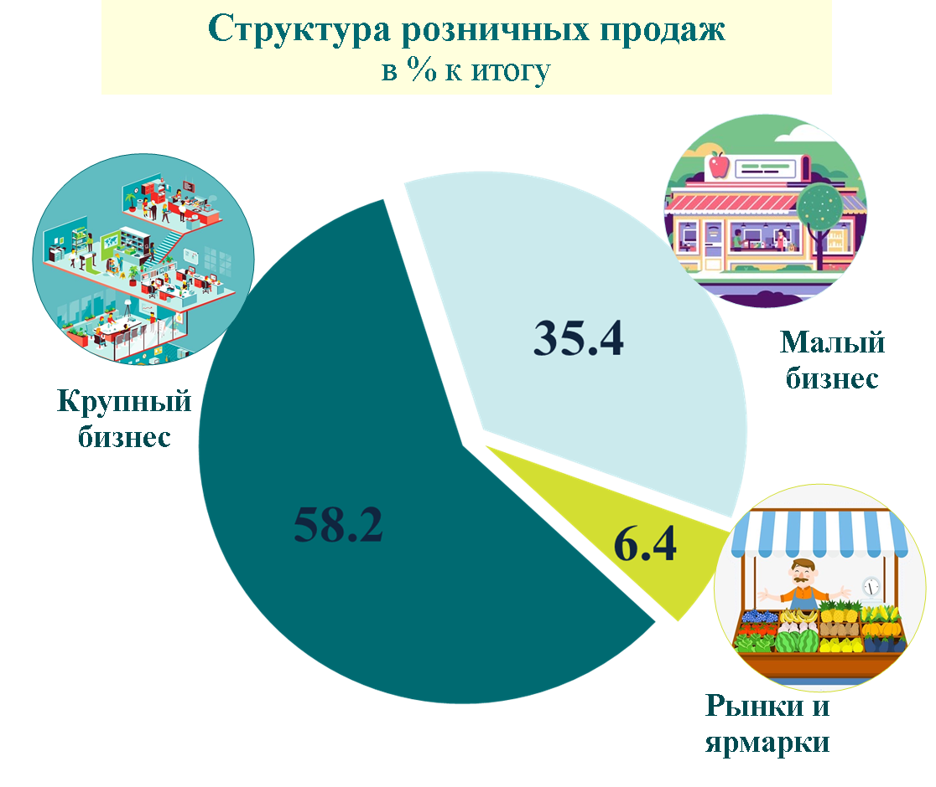
Крупный бизнес в 2019 году формировал 58,2% всех розничных продаж. Вместе с тем, несмотря на присутствие на рынке крупных конкурентов, для некоторых покупателей привычным местом покупок по-прежнему остаются магазины, павильоны, принадлежащие малому бизнесу. Их вклад в товарооборот области составил 35,4%. И только 6,4% составляет в обороте розничной торговли продажа потребительских товаров на рынках и ярмарках.
Важным инновационным направлением совершенствования торговли остается динамично развивающийся сетевой бизнес. В 2019 году торговые сети сформировали 34,4% оборота розничной торговли Волгоградской области. В рейтинге по доле сетевой розничной торговли среди всех регионов России в 2019 году Волгоградская область заняла 32 место.
Успешной альтернативой традиционным розничным точкам на удаленных и невыгодных для торгового бизнеса территориях стала продажа потребительских товаров через интернет. Эта форма организации торговли, обеспечивающая оперативную доставку товаров, позволяет покупателям экономить время и совершать покупки, не выходя из дома. В 2019 году через интернет-магазины покупателям было реализовано товаров на 7,1 млрд. рублей, что составляет 1,7% в общем обороте розничной торговли Волгоградской области.

Волгоградстат поздравляет всех работников торговли с профессиональным праздником и желает счастья, благополучия, стабильности и уверенности в завтрашнем дне!

